Конспект по разделу «Математическое развитие», по теме «Юные математики» (ОО «Познавательное развитие») в старшей группе
Выполнила студентка Архангельского педагогического колледжа
Фесюн Елена Аркадьевна
Задачи:
Образовательные: Уточнить представления детей о днях недели, пространственных, временных отношений. Закрепить знания цифр, умение соотносить цифру с количеством предметов, счет в пределах 10.
Воспитательные: Воспитывать самостоятельность, культуру поведения.
Развивающие: Развивать сообразительность, речь, внимание, смекалку, умение решать задачи. Закрепление геометрических форм. Развитие логическое мышление, умение воссоздавать модель по образцу.
Материал и оборудование: набор цифр, карточки для каждого ребёнка, фишки, карточки с изображением домов, построенных из геометрических фигур, мультимедиа, счётные палочки.
Ход занятия.
1.Организационный момент. Беседа с детьми о днях недели. Воспитатель задает вопросы детям:
Загадки про дни недели:
1.Братьев этих ровно семь.
Вам они известны всем.
Каждую неделю кругом
Ходят братья друг за другом.
Попрощается последний —
Появляется передний.
Ответ: дни недели
2.Говорят, что он тяжёлый,
И не дружит с ним бездельник.
На работу, в садик, в школу
Отправляет ...
Ответ: Понедельник
3.Этот – труженик умелый.
Лень и праздность он отверг.
Все спешит успеть доделать
День по имени ...
Ответ: Четверг
Вопросы:
Сколько дней в неделе?
Назовите их по порядку.
Какой день 1й, 2-й и т.д. Какой день наступит после четверга?
Какой день был вчера?
Какой день между средой и пятницей?
Какой день сегодня?

2. Задачи в стихах.
В рыбьем царстве к осетру
Приплывают по утру
Три молоденькие щучки,
Чтоб ему почистить щечки,
А четыре чебака
Моют брюхо и бока.
Посчитай-ка, детвора,
Сколько слуг у осетра?

Пять пирожков лежало в миске.
Два пирожка взяла Лариска,
Еще один стащила киска.
А сколько же осталось в миске?
Шесть веселых медвежат
За малиной в лес спешат
Но один из них устал,
А теперь ответ найди:
Сколько мишек впереди?

3 Ребята,к нам пришло письмо от Лунтика, он просит помочь разгадать ребусы:
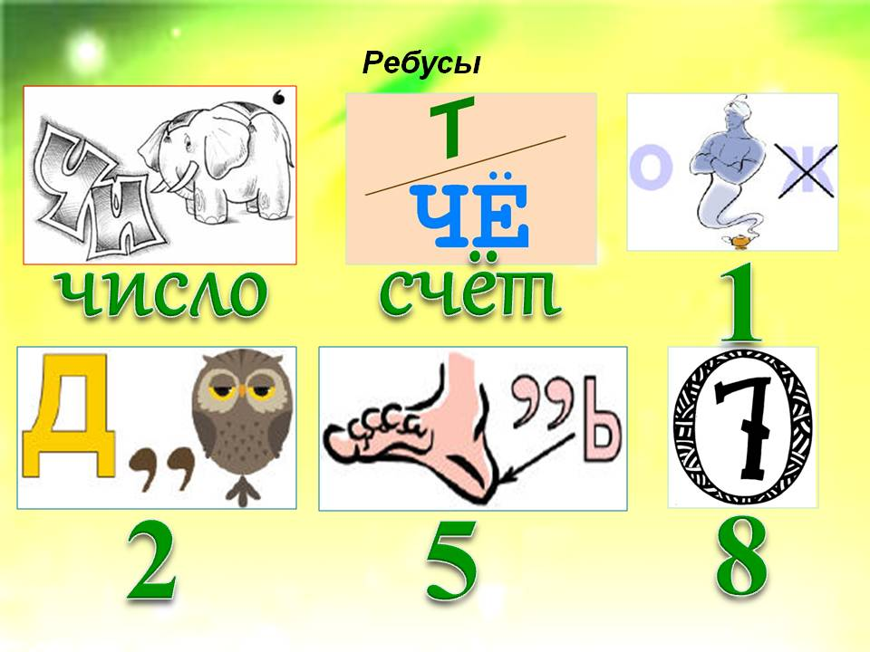
4. Физминутка.
Зайцы скачут скок-скок-скок,
Да на беленький снежок
Приседают, слушают – не идет ли волк!
Раз – согнуться, разогнуться,
Два – нагнуться, потянуться,
Три - в ладошки три хлопка,
Головою три кивка.
5. За городом, на опушке леса стоит волшебное дерево с наливными яблоками. А яблоки говорящие - сорвешь яблоко, сразу задаст вопрос на смекалку.
Вопросы: Сколько глаз у светофора? Сколько хвостов у 4 –х котов? Сколько ног у воробья? Сколько ушей у 2-х мышей? Сколько ушек у 2-х старушек? Сколько хвостов у 7 ослов? Сколько у 2-х коров рогов? (Дети на карточках выкладывают ответы)
5. Из каких геометрических фигур построен дом?
(Дети называют: квадрат,2 круга, овал, прямоугольник, трапеция, ромб, треугольник.)
7. Итог занятия. Молодцы. Все задания мы выполнили.
– Что понравилось?
– Что было трудным?
– Что было легким?
– Что было интересным?

